

PROPOSAL PROGRAM KREATIVITAS MAHASISWA
Meningkatkan Minat Kewirausahaan Mahasiswa Melalui Pengembangan usaha “ donat goreng rasa manggga isi sayur”.

BIDANG KEGIATAN :
PKM KEWIRAUSAHAAN (PKMK)

Disusun oleh :
- Ulfa Fadillah 1401412153/2012
- Maya sari 1401412118/2012
- Desy Rista Putri 1401414052/2014
- Pradita Rachma 1401412333/2012
- Tities Khunti 1401412436/2012

UNIVERSITAS NEGERI SEMARANG
SEMARANG
2015

HALAMAN PENGESAHAN
- Judul Kegiatan: Donat goreng rasa mangga isi sayur (Roti sundel bolong rasa bua permisi)
- 2. Bidang Kegiatan: ( ) PKM-P (v) PKM-K
( )PKM-T ( ) PKM-M
3. Ketua Pelaksana Kegiatan
a. Nama : Ulfa Fadillah
b. NIM : 1401412153
c. Universitas/ Jurusan : UNNES/FIP/PGSD/2012
e. Alamat Rumah/No.HP : Jln. Beringin raya wonosari ngaliyan
f. Alamat e-mail : ulfafadillah569@gmail.com
5. Pembimbing Kegiatan
- Nama Lengkap : Dra. Sumilah M.Pd
- NIP : 131095570
- Alamat : Jln. Desa Sartika No. 32
- No. Telfon : 081325225009
6. Anggota Pelaksana Kegiatan : 5 orang
7. Biaya Kegiatan
a. DIKTI : Rp.3.303.200.000,-
b. Sumber Lain : -
8. Jangka Waktu Pelaksanaan : 4 bulan

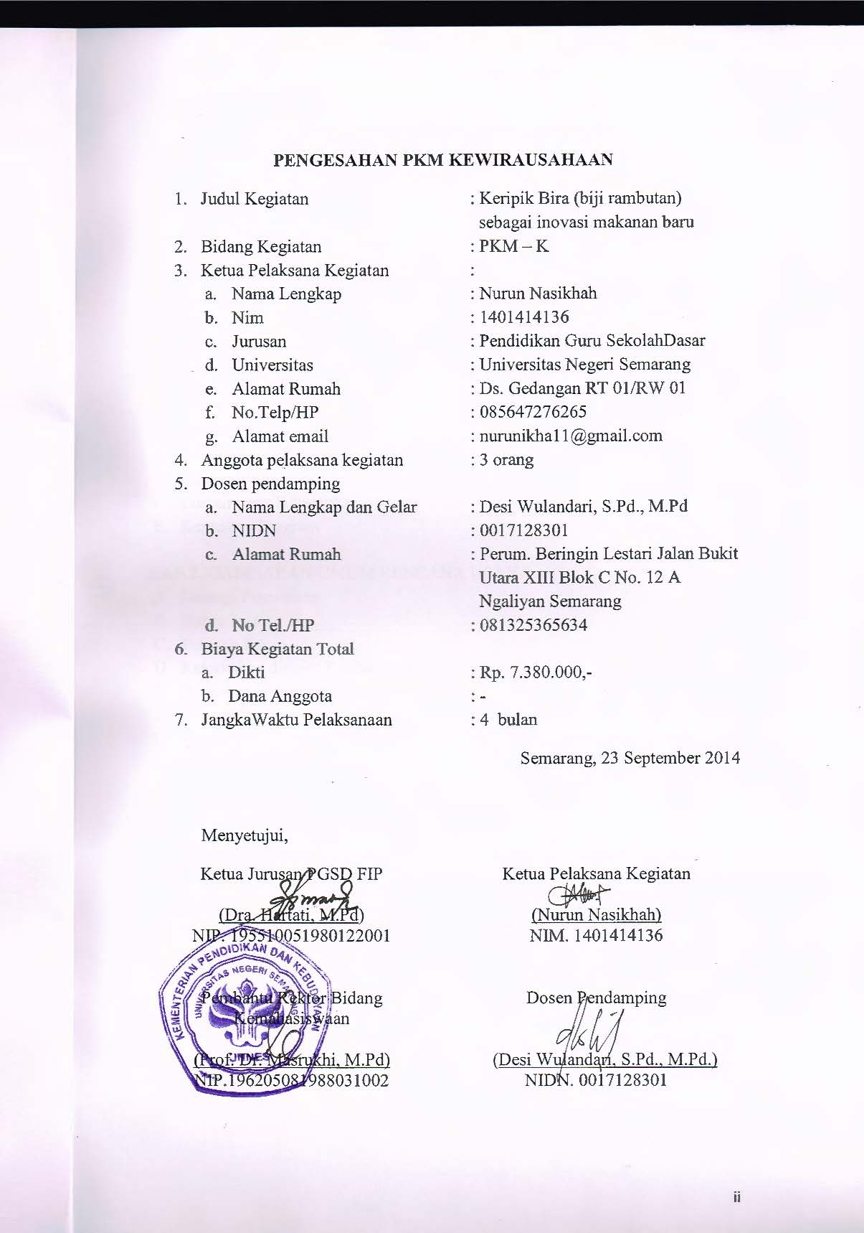 | Semarang, 3 oktober 2015
NIP. 195510051980122001
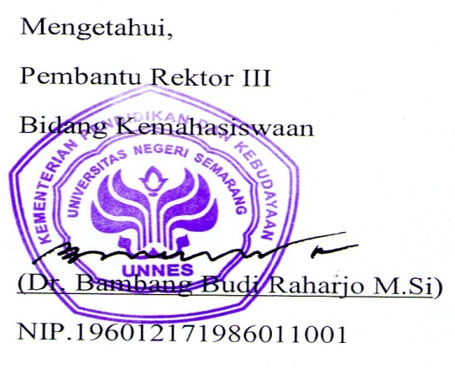
Daftar Isi

Halaman Pengesahan . . . . . . . . . . . . . . . . . . . . . . . . . . . . . . . . . . . . .. ii
Daftar Isi . . . . . . . . . . . . . . . . . . . . . . . . . . . . . . . .. . . . . ,iii
Ringkasan . .. . . . . . . . . . . . . . . . . . . . . . . . . . . . . . . . . . . iv
Judul . . . . . . . . . . .. . . . . . . . . . . . . . . . . . . . . . . . . . . .1
Pendahuluan . . . . . . . . . . . . . . . . . . . . . . . . . . . . . . . . . . . . . .1
Latar Belakang . . . . . . . . . . . . . . . . . . . . . . . . . . . . . . . . . . . . . . 1
Perumusan Masalah . . . . . . . . . . . . . . . . . . . . . . . . . . . . . . . . . . . . . 2
Tujjuan . . . . . . . . . . . . . . . . . . . .. . . . . . . . . . . . . . . . . . 2
Luaran Yang Diharapkan . . . . . . . . . . . . . . . . .. . . . . . . . . . . . . . . . . . . . . 2
Kegunaan Program . . . . . . . . . . . . . . . . . . .. . . . . . . . . . . . . . . . . . . 2
Gambaran Umum Rencana Usaha . . . . . . . . . . . . . . . . . . . .. . . . . . . . . . . . . . . . . 3
Metode Pelaksanaan Program . . . . . . . . . . . . . . . . . . . .. . . . . . . . . . . . . . . . . . .4
Jadwal Kegiatan . . . . . . . . . . . . . . . . . . . .. . . . . . . . . . . . . . . . . . 5
Rincian Biaya . . . . . . . . . . . . . . . . . . . .. . . . . . . . . . . . . . . . . . 6
Lampiran-Lampiran . . . . . . . . . . . . . . . . . . . . . . . .. . . . . . . . . . . . . . .7

Ringkasan
Sayuran dalah tanaman hortikultura, umumnya mempunyai umur relatif pendek (kurang dari setahun) dan merupakan tanaman musiman. Sayur-sayuran mempunyai arti penting sebagai sumber mineral dan vitamin A maupun C. Walaupun sayuran memiliki banyak kandungan vitamin tetapi banyak anak yang tidak menyukai sayuran, padahal kandungan yang terdapat pada sayuran sangatlah penuh dengan gizi sehingga anak-anak harus tetap mengkonsumsinya.
Buah mangga adalah salah satu buah yang paling populer, kaya nutrisi serta unik dari setiap varietas, baik aroma, dan rasa. Karena kaya nutrisi, menjadikan buah mangga baik untuk meningkatkan kualitas kesehatan. Buah mangga juga lezat, dan dapat diolah menjadi banyak jenis makanan . manfaat buah mangga bagi kesehatan adalah mengandung tinggi serat, melindungi terhadap resiko kanker, sumber vitamin a dan zat antioksidan yang baik masih banyak yang lainya.

Dari berbagai permasalahan diatas, kami mencoba untuk memanfaatkan sayuran untuk isi donat kemudian di kombinasi dengan buah apel yang kaya akan manfaat bagi kesehatan. melalui donat goreng isi sayur rasa mangga ini kami mencoba mengatasi masalah untuk anak-anak yang tidak begitu suka dengan sayur ataupun buah mangga. Dengan harga yang murah dan terjangkau bagi-anak-anak maka dengan mudah untuk mendapatkanya. Selain harga murah nilai gizinya juga tinggi sehingga baik bagi kesehatan.
Terciptanya peluang usaha ini diharapkan dapat memberdayakan masyarakat dan membantu pemerintah dalam mengurangi angka kemiskinan dan pengangguran, karena usaha ini akan mengolah sayuran yang terkesan tidak enak menjadi makanan yang menarik dan di sukai oleh anak-anak bernilai tingg

- Judul
Donat goreng rasa mangga isi sayur (Roti sundel bolong rasa bua permisi)

- Pendahuluan
Latar belakang
Di era modern ini masyarakat selalu mencari dan menemukan hal-hal baru. Kemajuan teknologi ikut menciptakan kreativitas-kreativitas dan inovasi-inovasi yang dalam hal ini kita lihat dari sisi kebutuhan kita yang paling mendasar adalah makanan. Bicara tentang makanan unik, siapa pun akan tertarik untuk mengetahuinya. Banyak anak yang tidak menyukai sayur mayur padahal sayur itu sangat baik untuk dikonsumsi. Sayuran dalah tanaman hortikultura, umumnya mempunyai umur relatif pendek (kurang dari setahun) dan merupakan tanaman musiman. Sayur-sayuran mempunyai arti penting sebagai sumber mineral dan vitamin A maupun C. Banyak sekali jenis jajanan yang bergizi, salah satu jajanan bergizi seperti donat merupakan salah satu jenis makanan olahan yang pada umumnya terbuat dari tepung terigu yang berprotein sedang. Tapi tidak banyak orang mengetahui bahwa donat dapat dimodivikasi dengan sayur yang menjadi jenis makanan inovasi baru yang bergizi seperti umumnya anak-anak tidak menyukai sayur maka dari itu donat di kombinasi dengan sayur. Donat isi sayur ini tidak kalah nikmatnya dengan donat biasanya dan bernilai gizi tinggi. Hasil modivikasi sayur dan buah dapat dikembangkan jadi donat dibahas lebih lanjut dalam makalah ini.
Sayuran adalah tanaman hortikultura, umumnya mempunyai umur relatif pendek (kurang dari setahun) dan merupakan tanaman musiman. Sayur-sayuran mempunyai arti penting sebagai sumber mineral dan vitamin A maupun C. Sayuran merupakan sebutan umum bagi bahan pangan asal tumbuhan yang biasanya mengandung kadar air tinggi dan dikonsumsi dalam keadaan segar atau setelah diolah secara minimal Mutu Sayuran dan Kandungan Gizinya. Adapun zat gizi penting dalam sayuran yaitu serat, mineral (kalsium, fosfor, besi, natrium) dan vitamin (A, C, tiamin (B1), niasin (B3), asam folat (B9) ). Sebagian besar karbohidrat berbentuk selulosa yang tidak dapat dicerna oleh tubuh manusia, pati dan gula. Perubahan kandungan gula pada sayuran meliputi 3 macam gula yaitu : glukosa, fruktosa dan sukrosa. Kandungan dalam Sayuran/ Komposisi Kimia Sayuranya itu sebagian besar memiliki kadar air lebih dari 70%, protein sekitar 3,5% dan lemak kurang dari 1%, lemak pada sayuran biasanya dalam bentuk tak jenuh

Begitu banyak manfaat yang diberikan dan terkandung dalam sayuran, serta banyak ketertarikan para konsumen dengan makanan donat yang menrik ini membuat inovasi yang diciptakan seorang wirausaha cerdik berkembang dengan pesat. Dengan bermodal kreativitas dan
keberanian wirausaha tersebut, brownies bekatul kukus yang terlihat biasa menjadi luar biasa sehingga wirausaha tersebut menjadi sukses dan memiliki masa depan yang cukup menjanjikan dalam menjalankan usahanya. Inilah bukti dalam berwirausaha, segala hal dapat dilakukan dengan bermodalkan keberanian dan pemikiran yang kritis. Berarti dalam berwirausaha itu tidak perlu banyak hal yang rumit, tapi hal didepan mata kita yang sering kita abaikan pun ternyata memberikan banyak manfaat baik ekonomi maupun kepuasan hidup.
- Perumusan masalah
Berdasarkan sedikit pemaparan diatas dapat dirumuskan masalah-masalah sebagai berikut :
- Bagaimana cara menumbuhkan minat mahasiswa untuk berwirausaha
- Bagaimana mengolah sayuran menjadi makanan kesukaan anak
- Bagaimana kandungan gizi pada sayuran sebagai makanan layak konsumsi dan proses pengolahan sayuran menjadi “Donat goreng rasa mangga isi sayur”.
- Tujuan program
Yang menjadi tujuan berdasarkan rumusan masalah diatas adalah :
- Menumbuhkembangkan jiwa kewirausahaan pada mahasiswa dengan memanfaatkan sayur bisa menjadi makanan yang disenangi anak.
- Memanfaatan sayur untuk memperoleh pendapatan bagi mahasiswa melalui pengolahan donat goreng isi sayur.
- Memberikan penjelasan kandungan gizi dari sayur sebagai makanan yang disukai oleh anak-anak.
- Luaran yang diharapkan
Beberapa luaran yang terkait dengan tujuan awal pelaksanaan program dan diharapkan dapat tercapai setelah melakukan program ini adalah :
- Adanya jiwa kewirausahaan pada mahasiswa supaya lebih kreatif untuk menciptakan makanan-makanan yang unik dan lezat.
- Dikenalnya sayuran sebagai isi makanan donat yang bisa dikonsumsi melalui pengolahan donat rasa mangga isi sayur.
- Adanya kejelasan kandungan gizi sayur dan proses pengolahan menjadi “donat goreg isi sayur rasa mangga”
- Kegunaan program
Adapun kegunaan program yang diperoleh adalah :
- Meningkatkan kemauan individu dalam pemanfaatan sayur menjadi makanan kesukaan anak.
- Memberikan pemikiran dan inovasi-inovasi baru untuk memperoleh pendapatan tinggi melalui pemanfaatan sayur yang dianggap benilai ekonomi rendah.
- Membentuk suatu usaha baru yang mengoptimalkan hasil sampingan penggilingan padi menjadi makanan.

- Gambaran umum rencana usaha
- Analisis produk
- Jenis, nama produk, dan karakteristik produk
Produk yang akan dihasilkan dalam usaha ini adalah donat goreng isi sayur yang dibuat dengan memanfaatkan berbagai sayur yang memiliki kandungan gizi yang tinggi dan bermanfaat.
Adapun karakteristik dari produk ini adalah berbentuk makanan dengan tujuan masyarakat mudah tertarik untuk mencoba dan menikmatinya. makanan yang diolah dengan memanfaatkan sayuran yang kemudian dijadikan isi donat, tidak sulit untuk membuatnya dan bahan-bahan yang digunakan pun mudah untuk ditemukan. Harga bahan relatif terjangkau dan diharapkan besar kesempatan untuk dijadikan industri kecil.
- Prospek
Usaha penciptaan produk baru melalui inovasi makanan dan pemanfaatan hasil sampingan produksi saat ini sangat diminati oleh para wirausaha sebagai peningkatan mutu yang mereka hasilkan.
- Keunggulan produk
Keunggulan gizi yang kita dapatkan dari donat goreng isi sayuran rasa mangga adalah:
- untuk memperoleh bahan-bahan terutama bekatul tidak perlu bersusah payah karena banyak kita temukan ditempat-tempat penggilingan padi
- sayuran bernilai gizi tinggi, mengandung Nilai gizi sayuran mendefinisikan kandungan zat-zat esensial yang penting untuk mendukung kehidupan.
- Peluang dan persaingan
Kami berniat mengambil peluang dengan menawarkan donat goreng isi sayur rasa mangga dengan pertimbangan makanan yang merupakan inovasi baru, bergizi, harga terjangkau, unik, menyenangkan.
- Media promosi
Untuk menunjang proses pemasaran alternatif yang dapat digunakan untuk mempromosikan produk ini agar lebih dikenal oleh masyarakat dan menjadi pilihan masyarakat menjadi jajanan favorit adalah dengan pamflet dan pemasaran secara langsung.
- Kebijakan produk
Usaha ini bergerak dalam bidang industri kecil rumahan. Jenis produk ini berupa donat goreng..
- Segmen pasar dan target penjualan
Sasaran pada usaha yang kami usulkan ini adalah anak-anak lingkungan kampung. Diperkirakan minimal jumlah pembeli yang bisa kami peroleh sebesar 300 per bulan. Dengan mampu bersaing dengan jenis makanan lain.
- Rencana pemasaran
Daya tarik utama pada produk yang kami tawarkan adalah dengan harga jual Rp.1500,00 per potong dan Rp.20.000,00 per kotak, dengan cita rasa yang beda dan gizi yang tinggi.kami menamakan makanan itu dengan nama roti sudel bolong dengan rasa buah permisi/ donat goreng isi sayur rasa mangga.
- Rencana produksi selama empat bulan
Target atau rencana produksi brownies bekatul kukus dalam satu tahun dengan pembuatan satu minggu sekali untuk 20 kotak dan empat bulannya 16 produksi yaitu 480 kotak brownies .
- Analisis produksi
- Bahan Donat Goreng:
500 gram tepung terigu protein tinggi
1 bungkus ragi instan
25 gram gula pasir
1 butir telur
270 ml air
1/4 sendok teh garam
75 gram margarin

- Bahan tambahan
Bahan untuk tambahan yaitu daging ayam, sayuran ,kardus, bawang merah,bawang putih ragi, air , metega dan buah mangga secukupnya.
- Peralatan yang digunakan
Peralatan yang digunakan adalah sebagai berikut : panci kukus, mixer, baskom, solet, loyan, kompor, sendok, panci tim, kertas minyak, kertas roti, kardus kotak donat, solatip, pisau dan kompor.
- Metode pelaksananaan program
Metode yang digunakan dalam pelaksanaan program ini adalah :
- Pelaksanaan program
- Persiapan bahan
Semua bahan baku diatas yang akan digunakan disiapkan,.
- Pengolahan bahan
- Isi: panaskan minyak, tumis bawang putih dan bawang merah sampai harum. Masukkan daging ayam, aduk hingga berubah warna. Masukkan wortel dan buncis. Aduk hingga layu.
- Tambahkan soun, merica, garam, gula, dan air. Aduk sampai matang dan bumbu meresap.
- Blander buah mangga ambil sarinya kemudian campurkan dengan tepung atau adonan donatnya.
- Donat goreng: ayak tepung terigu. Masukkan ragi instan, gula, dan telur. Uleni rata. Tuang air sedikit-sedikit sambil diuleni hingga rata. Tambahkan garam dan margarin, uleni hingga elastis. Diamkan adonan 30 menit.
- Kempiskan adonan, timbang masing-masing 40 gram. Bulatkan lalu diamkan 10 menit.
- Pipihkan adonan, sendokkan isi. Bulatkan lalu tekan agak dipipihkan. Diamkan 15 menit.
- Goreng dalam minyak panas sedang sampai matang.
- Pemasaran
Sasaran pemasaran yaitu lingkungan kampus, desa dan kantin-kantin sekolah ,serta menerima pesanan.
- Promosi
Promosi dilakukan melalui pemasangan pamflet di depan toko-toko untuk pemesanan. Promosi di kantin –kantin sekolah.
- Evaluasi
Evaluasi ini dilakukan untuk mengetahui tingkat daya beli masyarakat terhadap produk yang dihasilkan, mengevaluasi komentar-komentar konsumen terhadap produk yang dipasarkan, dan memperbaiki atau menyempurnakan produk sesuai dengan selera konsumen.
- Jadwal kegiatan
 |  |  |  |  | Bulan
Kegiatan | Bulan I |  |  |  | Bulan II |  |  |  |  |  | Bulan III |  |  |  |  | Bulan IV
 | I | 2 | 3 | 4 | 1 |  | 2 | 3 |  | 4 | 1 | 2 | 3 | 4 |  | 1 |  | 2 | 3 | 4
- Persiapan program
- Persiapan bahan | A | A
- Persiapan alat |  | A
- Persiapan tempat |  | B | B
- Pelaksanaan program |  | B
- Produksi |  | B | B | B | B |  | B | B |  | B | B | B | B | B |  | B |  | B | B | B
- Promosi |  |  |  |  | C |  | C | C |  | C
- Penjualan |  | C | C | C | C |  | C | C |  | C | C | C | C | C |  | C |  | C | C | C
- Kerjasama dengan pihak lain |  | C | C | C | C |  | C | C |  | C | C | C | C | C |  | C |  | C
- Evaluasi |  |  |  |  |  |  |  |  |  |  |  |  |  |  |  |  | B | B | B | B

Keterangan:
A: pasar johar dan tempat pemesanan kardus
B: di kos
C: Toko-toko dan tempat pemasaran lainnya
- Rincian biaya
- Biaya produksi
NO | Nama barang | Harga satuan | Jumlah | Harga total
1. | Tepung terigu | Rp.9000,- | 16 kg | Rp.144.000,-
2. | Mentega | Rp.22.000,- | 5 bungkus | Rp.132.000,-
3. | Margarin | Rp.15.000,- | 3 bungkus | Rp.45.000,-
4. | Daging ayam giling | Rp. 4000 | 2 kg | Rp.64.000,-
5. | Sayur  - Wortel  - Buncis  - Soun | Rp. 2000 x 16  Rp. 3000x16  Rp. 2000x16 |  | Rp. 32.000  Rp. 48.000  Rp. 32.000
6. | Gula | Rp.18.000,- | 1 kg | Rp.18.000,-
7. | Ragi 1 kotak | Rp.2000,- | 6 isi | Rp.12000,-
8. | Merica bubuk ¼ kgrm |  | ¼ gram | Rp. 5000
9. | Garam | Rp.2500,- | 5 bungkus | Rp.125.500,-
10. | Telur | Rp.3.000,- | 3 kg | Rp.90.000,-
11. | Buah mangga | Rp.20.000,- | 1 kg | Rp.20.000,-
12. | Kerdus | Rp.3000,- | 480 buah | Rp.1.440.000,-
13. | Gas elpiji | Rp. 20.000,- | 4 isi ulang | Rp. 80.000,-
14. | Kertas minyak | Rp. 600 | 52 lembar | Rp. 31.200,-
 |  | Jumlah |  | Rp. 2.318.200.000,-

- Biaya operasional perbulan dan non operasional per bulan
NO | Nama barang | Harga satuan | Jumlah | Harga total
1 | Kertas A4 | Rp.35.000,- | 1 rim | Rp.35.000,-
2 | Sewa print dan tinta | Rp.100.000,- | 1 buah | Rp.100.000,-
3. | Penyusunan laporan | Rp.50.000,- |  | Rp.50.000,-
4. | transportasi | Rp.500.000,- |  | Rp.500.000,-
5. | Iklan(promosi) | Rp.300.000,- |  | Rp.300.000,-
 |  | Jumlah |  | Rp.9.85.000-

- Biaya total
NO | Keterangan | Total
1 | Investasi awal | Rp. 2.318.200.000,-
2 | Biaya operasional dan non operasional | Rp.9.85.000,-
 | Jumlah | Rp.3.303.200.000,-

- Lampiran
- Nama dan biodata TIM
- Ketua pelaksana
Nama Lengkap : Ulfa Fadillah
Jenis kelamin : Perempuan
Tempat, tanggal lahir : Deokrejo 19 November 1994
Alamat : Depokrejo 7a Kec. Trimurjo Kab. Lamteng
Agama : Islam
NIM/ tahun angkatan : 1401412153/ 2012
Program Studi : Pendidikan Guru Sekolah Dasar ,S1
Fakultas : Fakultas Ilmu Pendidikan
Perguruan Tinggi : Universitas Negeri Semarang
Email/hp : ulfafadillah569@gmail.com /085768347189

- Anggota pelaksana
- Nama : Mayasari
Jenis Kelamin : Perempua
Tempat, tanggal lahir : 20 Maret 1994
Alamat : Ds. Srikaton, Kab. Oku Timur
Agama : Islam
NIM/angkatan : 1401412118/2012
Program studi : Pendidikan Guru Sekolah Dasar,S1
Fakultas : Fakultas Ilmu Pendidikan
E-mailHP : mayasari_200342@yahoo.co.id

- Nama : Desy Rista Putri
Jenis Kelamin : Perempuan
Tempat, tanggal lahir : Kudus 4 Desember 1995
Alamat : Indopermai atas no. 17
Agama : Islam
NIM/angkatan : 1401414052/2014
Program studi : Pendidikan Guru Sekolah Dasar,S1
Fakultas : Fakultas Ilmu Pendidikan
E-mail/HP : Putridessy04@yahoo.co.id

- Nama : Tities Khunti
Jenis Kelamin : Perempuan
Tempat, tanggal lahir : karanganyar 4 april 1995
Alamat : Kabupaten karanganyar
Agama : Islam
NIM/angkatan : 1401412436/2012
Program studi : Pendidikan Guru Sekolah Dasar
Fakultas : Ilmu Pendidikan
E-mail/HP : -

- Nama : Pradita Rachma
Jenis Kelamin : Perempuan
Tempat, tanggal lahir : Kabupaten semarang 2 februari 1995
Alamat : Branjang Rt 3 Rw 1
Agama : Islam
NIM/angkatan : 1401412333/2012
Program studi : Pendidikan Guru Sekolah Dasar
Fakultas : Ilmu Pendidikan
E-mail/HP : -

2) BIODATA DOSEN PEMBIMBING
Nama : Dra. Sumilah M.Pd
NIDN : 19570323198111201
Jenis Kelamin : Perempuan
Alamat Rumah : Jln Desa Sartika no 32
Bidang Keahlian : Strategi Pembelajaran
Jabatan : Tenaga Pengajar
Kantor/Unit Kerja : Jurusan Pendidikan Guru Sekolah Dasar
Fakultas Ilmu Pendidikan, Universitas Negeri Semarang
Alamat Kantor/Unit Kerja : Jalan Bringin Raya Wonosari, Ngaliyan, Semarang

